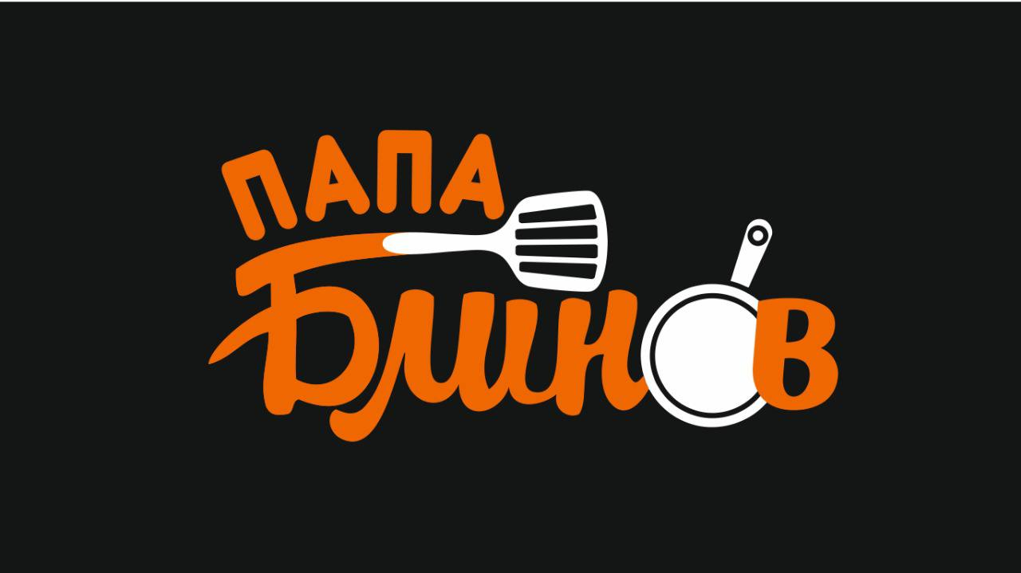

**Правила пожарной безопасности.**

Заведения общепита могут располагаться в отдельных зданиях, размещаться на этажах или занимать пристройку к дому. Статус же заведения, например, столовая это или кафетерий, зависит от количества мест:

* ресторан — 50–200 мест;
* винный бар, молочный и гриль — 25–50 мест;
* пивной бар — 25–100 мест;
* кафе общего типа — 50–200 мест;
* специализированное кафе (молодежное, детское, кондитерская, мороженое, молочное и пр.) — 25–100 мест;
* общественная столовая — 50–200 мест;
* раздаточная — 25–50 мест;
* закусочная общего типа — 25–50 мест;
* специализированная закусочная (шашлычная, пельменная, пирожковая, чебуречная, чайная и пр.) — 25–50 мест;
* кафетерий — 8–50 мест.

Само заведение условно делится на две части: зону обслуживания посетителей и зону приготовления пищи. Каждая из них требует соблюдения своих норм пожарной безопасности.

Пожарная безопасность в кафе (и в других заведениях) регулируется следующим перечнем нормативных документов:

* СНиП 21.01.97, регламентирующий требования ПБ к объектам любого вида, типа, назначения.
* СП 3.13130.2009 – о проектировании, установке световых, звуковых пожарных извещателей, систем речевого оповещения, оборудования управлением эвакуацией.
* СП 31.13330.2012, СП 10.13130.2020 – о наружном и внутреннем противопожарном водоснабжении объектов любого назначения.
* СП 12.13130.2009, в котором указаны алгоритмы определения категории взрывопожарной опасности зданий.
* Федеральный закон РФ № 123-ФЗ «Технический регламент о требованиях ПБ».
* СП 7.13130.2013 о проектировании и монтаже систем противодымной защиты для объектов общепита, особенно если они размещаются в цокольных этажах.
* СП 1.13130.2020 – о путях эвакуации, выходах из зданий.
* СП 5.13130.2009 – о правилах размещения установок пожаротушения и сигнализации.
* СП 118.13330.2012 (актуализированная версия СНиП 31.06.2009) – об объектах общественного назначения, устанавливающий требования и к помещениям общественного питания.

**Общие требования пожарной безопасности в ресторане.**

Есть требования по пожарной безопасности общественного питания, действующие для всех:

1. Обязательное наличие пожарной сигнализации;
2. Оснащение помещения противопожарным оборудованием, в том числе огнетушителями;
3. Размещение на видном месте схем эвакуации;Fimg
4. [Правильное оформление путей эвакуации](https://pozhsystems.ru/trebovaniya-pozharnoj-bezopasnosti-k-ehvakuacionnym-vyhodam/) (обязательны светодиодные указатели);
5. Монтаж извещателей, громкоговорителей;
6. Установка систем противодымной вентиляции;
7. Наличие и ведение журналов по пожарной безопасности с внесением данных о технических проверках оборудования, а также о проведении всех полагающихся инструктажей для персонала;
8. Назначение ответственного за пожарную безопасность.

Внедрение всех перечисленных правил в жизнь требует немало сил и времени, однако неисполнение даже одного пункта не даст вам открыть желанное кафе.

Пожарная безопасность в кафе и других заведениях общепита подразумевает следующие требования к помещению:

* предварительный расчет категорий пожарной безопасности всех комнат, залов и блоков;
* правильная маркировка всех помещений, это сложный аспект, советуем ознакомиться с ним [подробнее](https://pozhsystems.ru/markirovka-pomeshhenij-po-pb/);
* определение огнестойкости материалов отделки и конструкций, их соответствие допустимым нормам;
* наличие всех необходимых датчиков, противопожарной сигнализации и противодымной вентиляции, поддержание аппаратуры в рабочем состоянии;
* соответствие всего оборудования на кухне, включая конвекционные плиты, техническим нормативам и значениям потребляемой мощности.

**Требования к инженерному обеспечению**

Установка противопожарной техники — это безопасность ваших сотрудников и посетителей. В любом заведении общепита обязательно должны быть:

* пожарная сигнализация;
* пожарный щит (стенд, на котором хранится все противопожарное оборудование — лопата, огнетушители пенный и 2 шт. порошковых, ящик с песком и внутренний пожарный кран);
* система дымоудаления и вентиляции;
* система оповещения.

Правила пожарной безопасности в ресторанах не ограничиваются только техническими и проектировочными требованиями. Чтобы персонал грамотно среагировал при ЧС, обязательно проводить инструктаж и учебные тревоги.

**Обучение персонала.**

Любой предприниматель должен сам озаботиться подготовкой кадров, не стоит надеяться, что работать к вам придут профессионалы пожарной безопасности. Теоретических знаний также будет недостаточно, необходимы и практические навыки. Именно для этого проводятся учебные тревоги, и чем слаженнее будут действия коллектива, тем меньше пострадавших окажется во время реальной опасности.

Все учения и инструктажи фиксируются в специальном журнале и даются на подпись каждому сотруднику.

**Ответственность за нарушение**

Пожарные требования к ресторанам и другому общепиту очень важны, но кто отвечает за их соблюдение? Конечно, в первую очередь хозяин заведения. Не уследил за сотрудниками, не проконтролировал, не устранил нарушения вовремя. Назначенный ответственный также получит на орехи, но основная вина все равно останется на владельце.

Соблюдать нормы формально — не лучшая стратегия, ведь проверка МЧС бывает как плановой, о которой известно заранее, так и внезапной, по жалобе на ваше заведение.

Чем может грозить визит инспектора:

* за выявленные нарушения полагается штраф, если же их слишком много — запрет на ведение деятельности;
* если решили спрятаться от инспектора под предлогом санитарного дня или переучета — можно также получить штраф, причем его размер зависит от статуса ревизора;
* штраф выпишут и за использование противопожарного оборудования не по назначению (некоторые владельцы кафе огнетушителями двери подпирают).